 | 上海隽睿自动化技术有限公司  JunRui Automation Systems
  2005年12月
  3
  星期六
  18:31:48
 | 上海隽睿自动化技术有限公司  JunRui Automation Systems | 中文版  English

  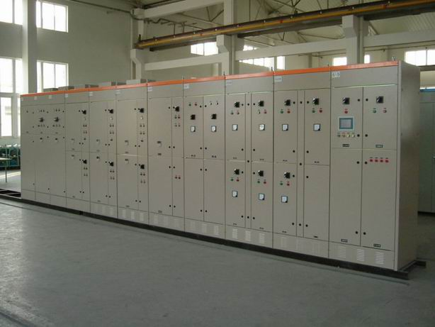
  上海漕泾20万吨苯酚丙酮装置 (724kw MUPS)
  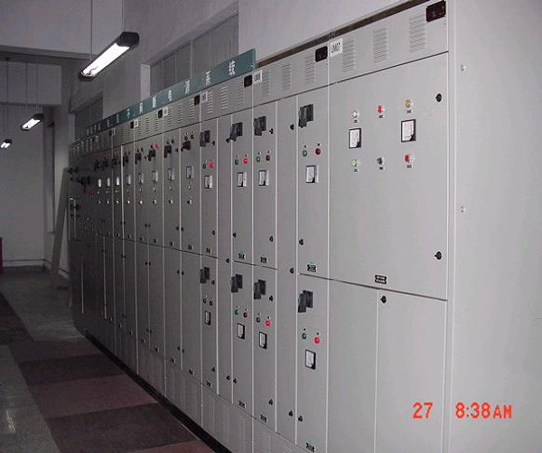
  上海高桥石化6万吨苯酚装置 (144kw MUPS)
  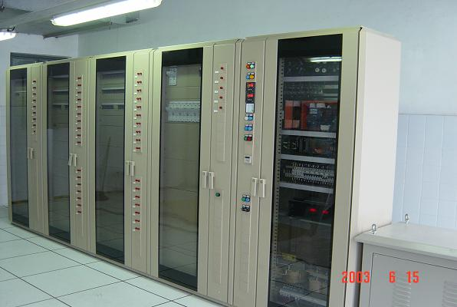
  洛阳石化化纤厂 (270kw DC-BANK)
  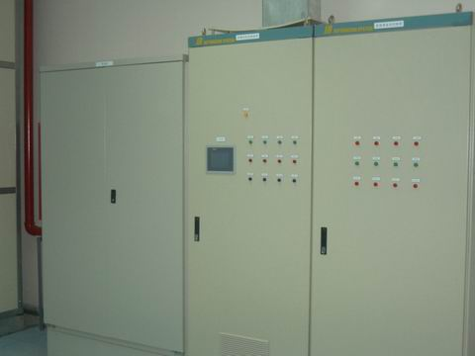
  上海广电住金微电子 (4x18.5kw MUPS)
  公司介绍 | Mups介绍 | 技术支持 | 我们的客户 | 下载区域 | 联系我们 | 我们的合作伙伴
  MUPS 电动机不间断电源系统
  • 专为生产工艺中电动机设计
  • 结构模块化，各回路完全独立
  • 单回路输出2—800KW
  • IGBT逆变元件，DSP控制技术
  • 电动机享有软起动、调速功能
  • 可设置电池冷启动功能
  MUPS 的应用
  MUPS型电动机不间断电源是低压电动机群的不间断电源系统。适用于连续生产的化工、钢铁、化纤、集成电路芯片、玻璃等生产工艺装置。当主电源失电后，MUPS将确保关键电动机组继续运行使生产工艺过程有时间紧急处理、安全停车或继续运行。同时可作为消防应急电源使用。
  MUPS 的性能特点
  • 结构简单可靠
  系统未用常规UPS向VVVF提供交流电源，而MUPS向VVVF提供直流电源。从而减少了AC/DC、DC/AC 两次变换，硬件开销减少，可靠性提高。
  常规UPS整流充电器既要对电池充电，还须向逆变器提供额定直流功率，而MUPS充电器只对电池充电，其功率仅为常规UPS的10%左右，成本低，可靠性高。
  • 本系统包含接入系统中的所有电动机的启动控制和保护元件。
  • 电动机享有VVVF的软启动、调速等功能，并具备短路、接地故障和过载等保护特性。
  • 充电器具有稳压、限流功能，及浮充温度补偿功能。
  • PLC的编程对每台电动机的启动、停止和蓄电池定期向假负载放电实施监控。
  • 系统各回路完全独立，检修某回路VVVF及其控制保护电路等，不影响其他回路工作。
  • 采用IGBT逆变功率器件和微处理器控制。
  • 静态开关采用在线跟踪和电压自动监控，保证主电源失电时，系统瞬时切换到电池供电,变频器的输出没有任何中断。
  MUPS 的工作模式
  • 正常工作模式：由电网通过具有双变换及软起动功能的VVVF驱动电动机，充电器对电池浮充电。
  • 断电工作模式：静态开关开通，电池通过VVVF驱动电动机；电网恢复，系统自动恢复正常工作。转换过程不断电。
  • 检修工作模式：n台PLC分路独立管理n台VVVF，并对直流系统监控。
  MUPS 的系统框图
  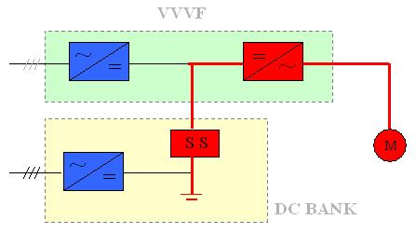 | MUPS 由变频器 + 直流支撑系统组成:  图中  • VVVF: n 台变频器，由AC/DC整流器、DC/AC逆变器等组成  • DC-BANK: 由电池组、充电器、静态开关、控制器等组成  • SS: n 个静态开关  • M: n 台电动机
  我公司提供整套MUPS设备（即包括VVVF、DC－BANK在内）。如果用户已装有VVVF，则我们可提供DC－BANK。
  技术参数
  交流输入 | 电压 | 380V±10%
   | 频率 | 45 --- 65Hz
  变频器直流共享 | 标称电压 | 530Vdc
  电源切换时间 |  | 0 秒
  充电器 | 稳压范围 | 450 --- 530V
   | 调压范围 | 400 --- 550V
   | 限制电流 | 0.1C10
   | 纹波 | <1%
  蓄电池 | 类型 | 全密封免维护铅酸电池或开启式铅酸电池
   | 容量 | 根据用户对系统所需支撑时间及电动机总功率计算
  系统输出 | 电压 | 380V 三相（在调速状态 0 --- 380VAC）
   | 频率 | 50Hz（在调速状态 0 --- 400Hz）
   | 功率 | 单回路 2 – 800KW，回路数 按用户要求
  调速特性 | 恒转矩 | 在额定频率下运行
   | 恒功率 | 在额定频率上运行
  微处理器监控 | PLC + HMI 触摸屏人机对话
  远程监控 | RS232/ RS485接口（选件）
  运行温度 | 0 --- 40℃
  相对湿度 | 90%未结露
  海拔 | ≤2500m
  防护 | IP20
  
  
  
  
  
  

 | JunRui Automation Systems Copyright © 2004
  联系方式 ：上海金桥开发区 金新路58号银桥大厦1506
  电话：021-5854 3189 传真：021-5854 3100 Email: junrui@junrui.net <企业邮箱>

